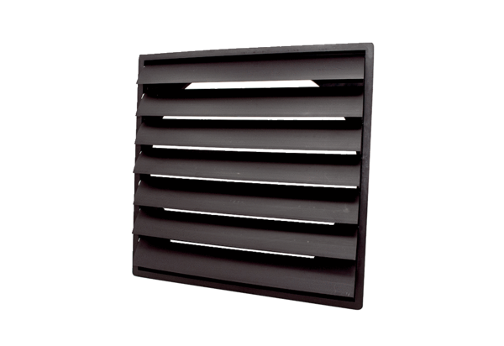Verschlussklappe AS 25 ExVerpackungseinheit: 1 StückSortiment: C
Artikelnummer: 0151.0403Hersteller: MAICO

